**Zodpovedné firmy sa môžu aj tento rok uchádzať o ocenenie Via Bona Slovakia**

Bratislava, 1. februára *–* **Nadácia Pontis otvorila prihlasovanie do 22. ročníka prestížnej súťaže Via Bona Slovakia, v ktorej každoročne oceňuje inšpiratívne príklady v oblasti zodpovedného podnikania a firemnej filantropie. Malé i veľké firmy môžu nominovať svoj projekt do 14. marca.**

Via Bona Slovakia je unikátne ocenenie, ktorým Nadácia Pontis zviditeľňuje príklady zodpovedného podnikania a firemnej filantropie. V aktuálnom ročníku udelí ocenenie v 7 kategóriách:

* [Zodpovedná veľká firma](https://www.nadaciapontis.sk/projekty/via-bona-slovakia/zodpovedna-velka-firma-via-bona-slovakia/)
* [Zodpovedná malá a stredná firma](https://www.nadaciapontis.sk/projekty/via-bona-slovakia/zodpovedna-mala-stredna-firma-via-bona-slovakia/)
* [Výnimočný zamestnávateľ](https://www.nadaciapontis.sk/projekty/via-bona-slovakia/skvely-zamestnavatel-via-bona-slovakia/)
* [Zelená firma](https://www.nadaciapontis.sk/projekty/via-bona-slovakia/zelena-firma-via-bona-slovakia/)
* [Dobrý partner komunity](https://www.nadaciapontis.sk/projekty/via-bona-slovakia/dobry-partner-komunity-via-bona-slovakia/)
* [Spoločensky inovatívna firma](https://www.nadaciapontis.sk/projekty/via-bona-slovakia/spolocensky-inovativna-firma/)
* [Férový hráč na trhu](https://www.nadaciapontis.sk/projekty/via-bona-slovakia/ferovy-hrac/)

Nadácia Pontis sa v oblasti zodpovedného podnikania dlhodobo zameriava na inšpiratívne a inovatívne projekty firiem, ktoré sú hodné nasledovania. Doposiaľ sa o ocenenie uchádzalo bezmála 1 200 nominácií od viac ako 550 firiem. Nadácia odovzdala celkom 155 cien.

Za viac ako 20 rokov existencie ocenenia sa mnohé z aktivít zodpovedného podnikania stali vo firmách štandardom – napríklad firemné dobrovoľníctvo, bezdopadové kancelárie či rozvoj zamestnancov. *„Aj preto sa posledné dva roky pri kategóriách zameriavame na komplexný prístup k zodpovednému podnikaniu a jeho témam – podporu diverzity a inklúzie, obehové hospodárstvo aj sociálne inovácie. Chceme oceňovať to, čo nie je štandard – ale veríme, že aj vďaka nášmu oceneniu sa nám raz stane,“* uviedol Michal Kišša, výkonný riaditeľ Nadácie Pontis.

Firmy môžu seba alebo svoj projekt nominovať na ocenenie do 14. marca. Prijaté nominácie hodnotia nezávislé komisie zložené zo zástupcov biznisu, verejného sektora, médií, mimovládnych organizácií a vzdelávacích inštitúcií.

Mená víťazov oznámi Nadácia Pontis na slávnostnom odovzdávaní ocenení 29. júna 2022 v Bratislave.

Viac informácií nájdete na [www.viabona.sk](http://www.viabona.sk).

______________________________________________________________________________

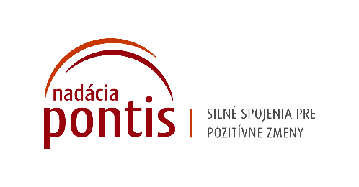

**Nadácia Pontis**[**www.nadaciapontis.sk**](http://www.nadaciapontis.sk/)

*Prepájame firmy, mimovládne organizácie, štátne inštitúcie, komunity a jednotlivcov, aby sme spoločnými silami dosiahli pozitívne zmeny vo vzdelávaní, v zodpovednom podnikaní a v boji proti korupcii a chudobe. V týchto témach sme aj experti.*